ŠPORT 6. razred

Pozdravljeni!
Na daljavo se družimo že četrti teden. Še vedno velja, da je najboljše, če se odpravite v naravo kolesarit, tekat, sprehajat,… Sigurno najdete ogromno kotičkov, kjer lahko opravite različne gimnastične vaje za krepitev mišic!
Vendar morate v tem primeru nujno upoštevati vsa priporočila in varnostne ukrepe!!!

10. URA

ŠPORTNI IZZIV 1
Ta teden sva vam pripravila športni izziv, katerega je avtor prijazno delil z ostalimi športnimi pedagogi. Je zanimiv in….ni tako enostaven, kot izgleda na prvi pogled.
Na tla si postavite voščilnico, manjši zvezek,… Postavite se na eno nogo, roke odročite ter poskušajte z usti pobrati zvezek iz tal (ves čas stojite na isti nogi!!!).
V pomoč vam prilagava video celotnega izziva.
https://www.facebook.com/mjuvan/videos/10158343549351584/?q=Miha%20Juvan%20%C5%A1portni%20izziv%201&epa=SEARCH_BOX

Vaše uspešne podvige lahko pošljite na najin e-naslov.
fajmut.natasa@os-mezica.si
ivartnik.bojan@os-mezica.si

Pa srečno !!!

12. URA - JOGA

Joga v vsakdanjem življenju ni namenjena le razvoju motoričnih sposobnosti, gibljivosti,
moči in prožnosti posameznih mišičnih sklopov, temveč tudi občutenju lastnega telesa, razvijanju sposobnosti komunikacije s samim seboj ter sposobnost koncentracije in sprostitve. Otroke popeljemo v svet gibanja skozi igro in domišljijske predstave. Pred vami je 10 minutna vadba joge. Z vami lahko vadi tudi sestra, brat, mama, oče
Uživajte v vadbi za moč, gibljivost in sprostitev!
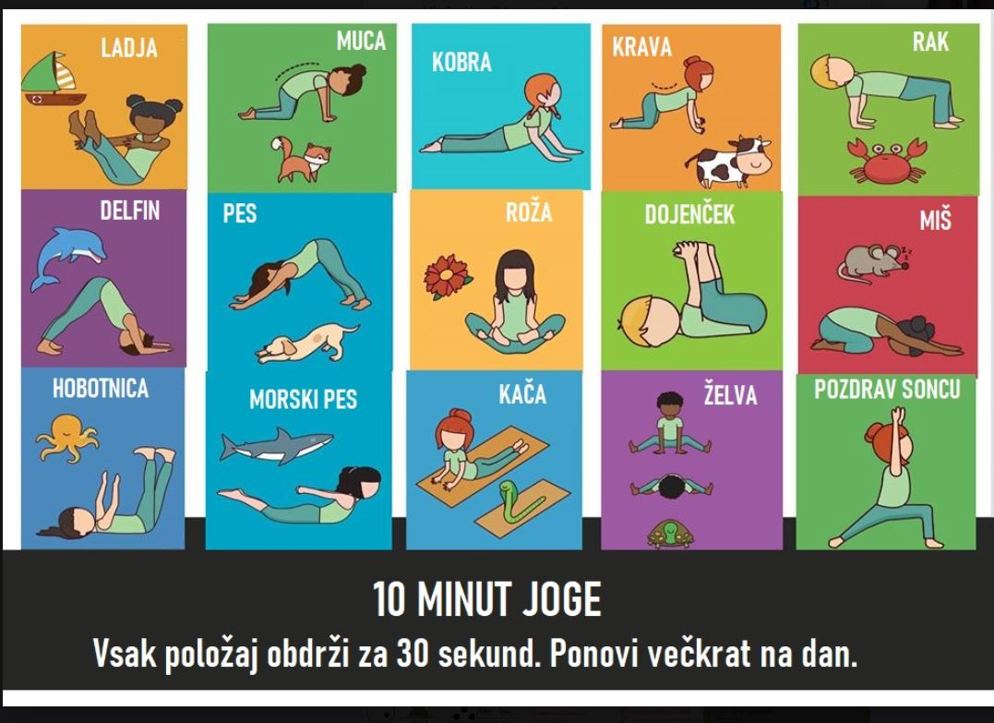

Še vedno lahko vpisujte vse svoje aktivnosti v tabelo.

Lep teden vam želiva učitelja šport Bojan in Nataša!

